￥A1

//【知识网络】\\





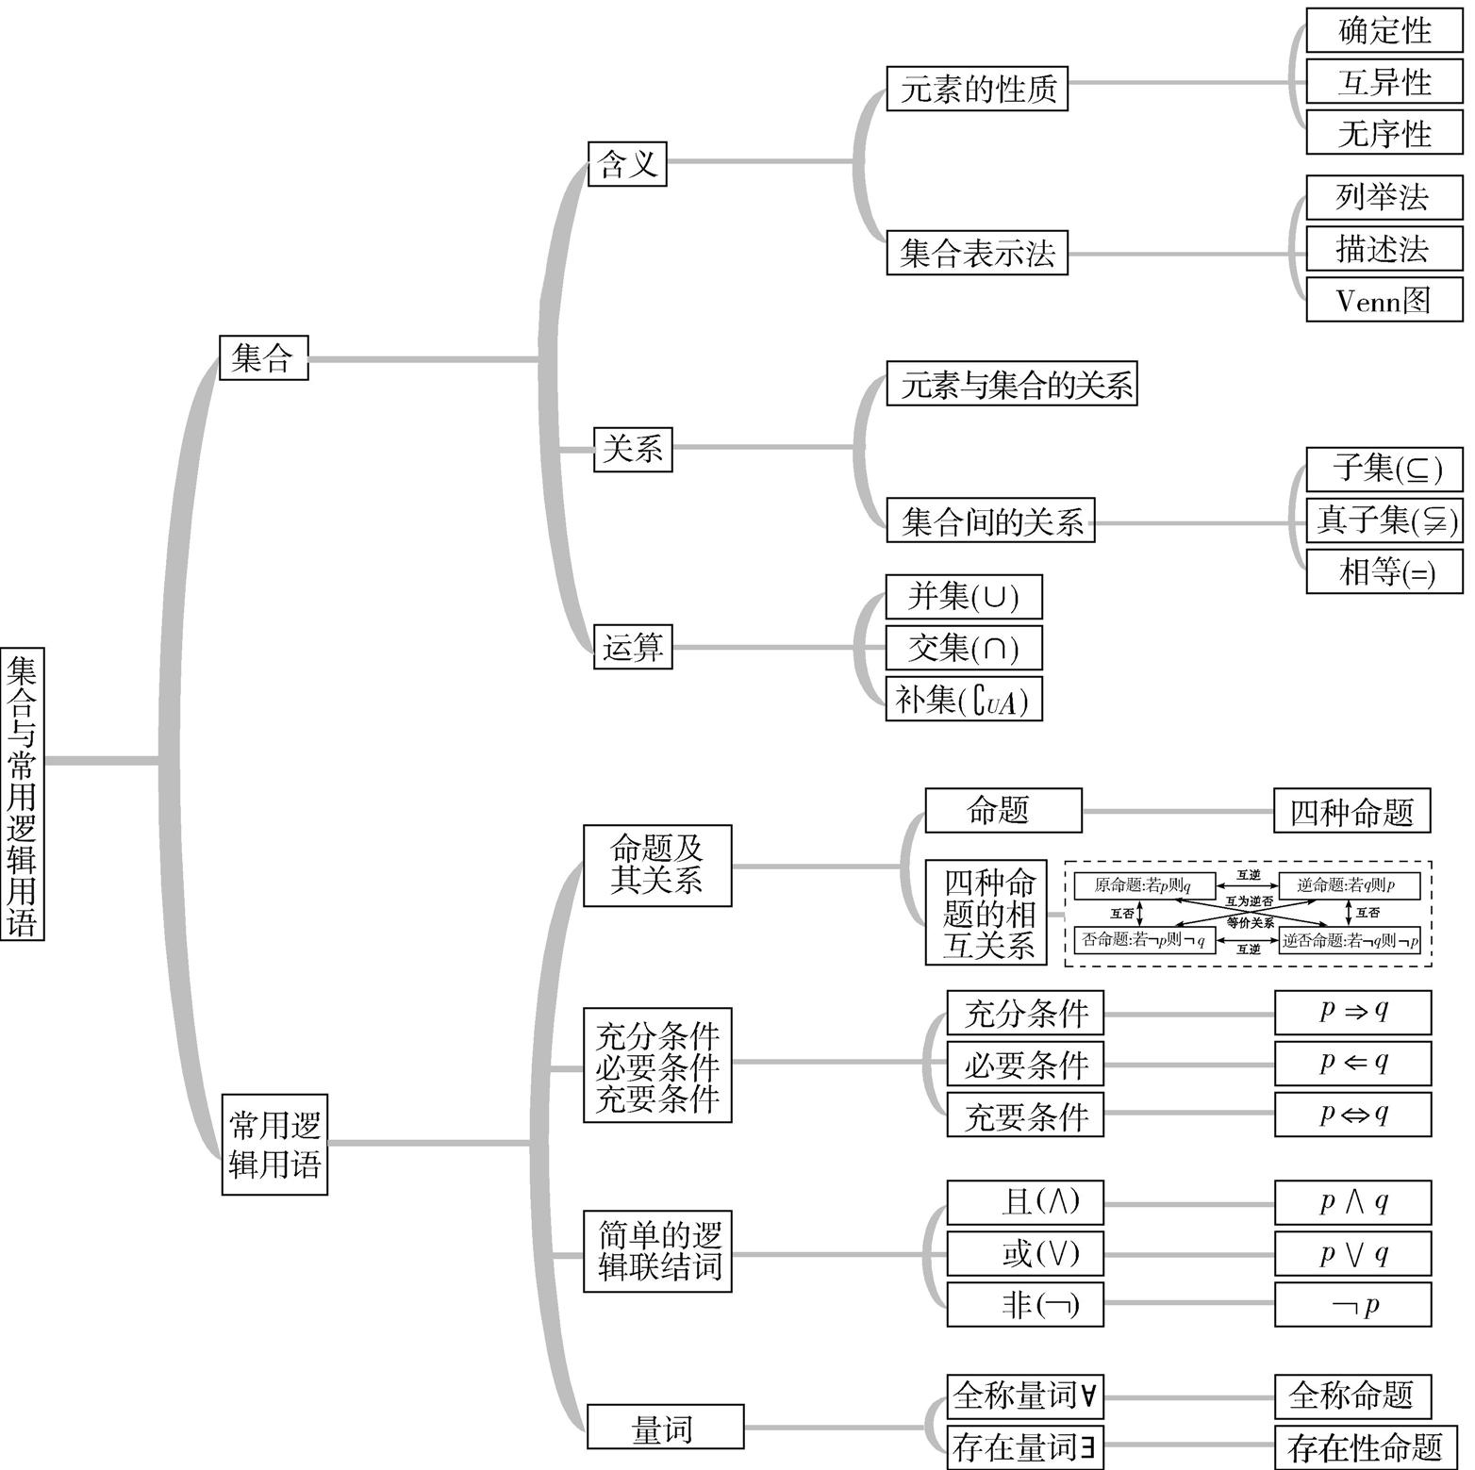



【考情分析】

|  |  |  |  |
| --- | --- | --- | --- |
| 年份 | 试题 | 知识点 | 备注 |
| 2013 | 第4题 | 子集的概念 | 子集的个数 |
| 2014 | 第1题 | 交集的运算 | 简单有限集 |
| 2015 | 第1题 | 并集的运算 | 简单有限集 |

【备考策略】

1*.*体会逻辑用语在表述和论证中的作用，学会利用命题的逆否命题的真假来判断原命题的真假，能对一些逻辑推理中的错误进行判断和纠正*.*要特别注意命题的否定与否命题不是同一个概念，否命题是对原命题的条件和结论同时进行否定，命题的否定只是对原命题的结论进行否定*.*对含有量词的命题进行否定时，除了把命题的结论否定外，还要注意量词的改变，即全称命题的否定为存在性命题，存在性命题的否定为全称命题*.*

2*.*集合的教学要有弹性，要体现不同学生不同层次的要求*.*比如我们不必在集合间的关系上过于深究，也不要在集合的概念等内容上做文字游戏*.*

￥A2

//【自主学习】\\

第1课 **集合的概念与运算**

(本课对应学生用书第23页)



**自主学习****回归教材**

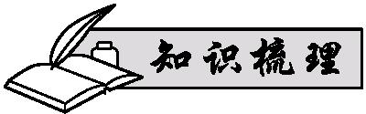

1*.*集合的概念

(1)集合中元素的三个特征：确定性、互异性、无序性*.*

(2)集合的表示法：列举法、描述法、Venn图法等*.*

(3)集合按所含元素个数可分为：有限集、无限集、空集；按元素特征可分为：数集、点集*.*

(4)常用数集符号： $N$ 表示自然数集； $N^{*}$ 或 $N^{+}$ 表示正整数集； $Z$ 表示整数集； $Q$ 表示有理数集； $R$ 表示实数集； $C$ 表示复数集*.*

2*.*两类关系

(1)元素与集合的关系，用 $∈$ 或 $∉$ 表示*.*

(2)集合与集合的关系，用“ $⊆$”、“ $⫋$”或“ $=$”表示*.*当 $A⊂B$ 时，称*A*是*B*的子集；当 $A⫋B$ 时，称*A*是*B*的真子集；当 $A=B$ 时，称 $A$ 是与 $B$ 相等的集合，两集合的元素完全相同*.*

3*.*集合的运算

(1)全集：如果集合 $S$ 含有我们所研究的各个集合的全部元素，那么这个集合就可以看作一个全集，通常用 $U$ 来表示*.*一切所研究的集合都是这个集合的子集*.*

(2)交集：由属于 $A$ 且属于 $B$ 的所有元素组成的集合，叫作集合 $A$ 与 $B$ 的交集，记作 $A∩B$，即 $A∩B$*= $\{x|x∈A且x∈B\}$.*

(3)并集：由属于 $A$ 或属于 $B$ 的所有元素组成的集合，叫作集合 $A$ 与 $B$ 的并集，记作 $A∪B$，即 $A∪B$*= $\{x|x∈A或x∈B\}$.*

(4)补集：集合 $A$ 是集合 $S$ 的一个子集，由 $S$ 中所有不属于 $A$ 的元素组成的集合叫作 $A$ 的补集(或余集)，记作 $∁_{s}A$，即 $∁_{s}A$*= $\{x|x∈S且x∉A\}$.*

4*.*常见结论与等价关系

(1)若集合 $A$ 中有 $n(n∈N^{*})$ 个元素，则*A*的子集有 $2^{n}$ 个，真子集有 $2^{n}-1$ 个，非空真子集有 $2^{n}-2$ 个*.*

(2) $A∩B=A⟺A⊆B$； $A∪B=A⟺A⊇B$*.*

(3) $∁_{U}(A∩B)$*= $(∁_{U}A)∪(∁_{U}B)$*， $∁_{U}(A∪B)$*= $(∁_{U}A)∩(∁_{U}B)$*

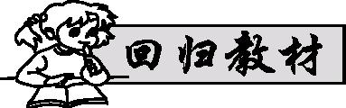

1*.*(必修1P12例1改编)已知集合 $A=\{1\}$， $B=\{1，9\}$，那么 $A∪B$*=　　　　.*

**【答案】 $\{1，9\}$**

2*.*(必修1P7练习3改编)设集合 $P=\{x|x>1\}$， $Q=\{x|2x-1>0\}$，则 $P$ $Q$*.*(填“ $⊆$”或“ $⫋$”)

**【答案】 $⫋$**

**【解析】 $Q=\left\{x|x>\frac{1}{2}\right\}，P⫋Q$***.*

3*.*(必修1P18复习题9改编)设集合 $A=\{1，2，3\}$， $B=\{1，x\}$，若 $A∪B=A$，则实数 $x$ 的值为*.*

**【答案】**2或3

**【解析】**若 $A∪B=A$，则 $B⊆A$，所以 $x=2$ 或 $x=3$*.*

4*.*(必修1P12练习4改编)已知集合 $A=\{-1，a\}$， $B=\{2a，b\}$*.*若 $A∩B=\{1\}$，则 $A∪B$*= 　　　　.*

**【答案】 $\{-1，1，2\}$**

5*.*(必修1P19本章测试14改编)已知集合 $A=\left\{x | -2<x<1\right\}\{x|-2<x<1\}$， $B=\{x|x-a<0\}$*.*若 $A⊆B$，则实数*a*的取值范围是*.*

**【答案】 $[1，+∞)$**

**【解析】 $B=\{x|x<a\}$**，由 $A⊆B$，得 $a≥1$*.*

//【要点导学】\\



**要点导学****各个击破**



集合的运算

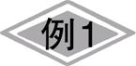(1)(2015·广东卷)若集合 $M=\{1\}$， $N=\{-2，1，0\}$，则 $M∩N$*=　　　　.*

(1)**【答案】 $\{1\}$**

**【解析】**由已知，得 $M∩N=\{1\}$*.*

(2)(2015·北京卷)若集合 $A=\{x|-5<x<2\}$， $Β=\{x|-3<x<3\}$，则 $A∩B$*=　　　　.*

(2)**【答案】 $\{x|-3<x<2\}$**

**【解析】**易得 $A∩B=\{x|-3<x<2\}$*.*

(3)(2015·安徽卷)设全集 $U=\{1，2，3，4，5，6\}$，集合 $A=\{1，2\}$， $B=\{2，3，4\}$，则 $A∩(∁_{U}B)$*=　　　　.*

(3)**【答案】 $\{1\}$**

**【解析】**因为 $∁_{U}B=\{1，5，6\}$，所以 $A∩(∁_{U}B)=\{1\}$*.*

(4)(2015·山西山大附中)若集合 $A=\{x|log2x≥0\}$， $B=\{x|0<x<1\}$，则 $A∪B$*= 　　　　.*

(4)**【答案】 $\{x|x>0\}$**

**【解析】**因为 $A=\{x|x≥1\}$，所以 $A∪B=\{x|x>0\}$*.*

【高频考点·题组强化】

1*.*设集合 $A=\left\{x | \frac{1}{2}<x<2\right\}$， $B=\{x|x^{2}<1\}$，则 $A∪B$*=　　　　.*

**【答案】 $\{x|-1<x<2\}$**

**【解析】**因为 $A=\left\{x | \frac{1}{2}<x<2\right\}$， $B=\{x|x^{2}<1\}=\{x|-1<x<1\}$，所以 $A∪B=\{x|-1<x<2\}$*.*

2*.*(2016·苏州期中)设集合 $A=\{x|-1≤x≤2\}$， $B=\{x|0≤x≤4\}$，则 $A∩B$*=　　　　.*

**【答案】 $\{x|0≤x≤2\}$**

**【解析】**由题意知， $A∩B=\{x|0≤x≤2\}$*.*

3*.*若全集 $U=\{1，2，3，4\}$，集合 $M=\{1，2\}$， $N=\{2，3\}$，则 $∁_{U}(M∪N)$*=　　　　.*

**【答案】 $\{4\}$**

**【解析】**依题意可得 $M∪N=\{1，2，3\}$，又因为 $U=\{1，2，3，4\}$，所以 $∁_{U}(M∪N)=\{4\}$*.*

4*.*(2015·苏北四市期末)已知集合 $A=\{0，1，2，3\}$， $B=\{2，3，4，5\}$，那么 $A∪B$ 中元素的个数为*.*

**【答案】**6

**【解析】**因为 $A∪B=\{0，1，2，3，4，5\}$，所以 $A∪B$ 中的元素共有6个*.*

5*.*(2014·江西卷)设全集为 $R$，集合 $A=\{x|x^{2}-9<0\}$， $B=\{x|-1<x≤5\}$，则 $A∩(∁_{R}B)$*=　　　　.*

**【答案】 $(-3，-1]$**

**【解析】**因为 $A=(-3，3)$， $B=(-1，5]$， $∁_{R}B=(-∞，-1]∪(5，+∞)$，所以 $A∩(∁_{R}B)=(-3，-1]$*.*

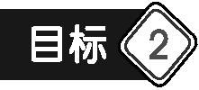集合中元素的性质

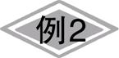已知集合 $A=\{a+2，(a+1)2，a2+3a+3\}$，若 $1∈A$，求实数 $a$ 的值*.*

**【思维引导】**集合中元素的性质是高考的考点之一，主要根据互异性来确定集合，解决此类问题的关键在于找准问题的切入点，对各种情况进行排查和验证，从而得出正确的结果*.*

**【解答】**若 $a+2=1$，则 $a=-1$，

此时 $(a+1)2=0$， $a2+3a+3=1$，舍去*.*

若 $(a+1)2=1$，则 $a=0$ 或*-*2*.*

当 $a=0$ 时， $a+2=2$， $a2+3a+3=3$，符合题意；

当 $a=-2$ 时， $a+2=0$， $a2+3a+3=1$，舍去*.*

若 $a2+3a+3=1$，则 $a=-1$ 或 $a=-2$，舍去*.*

综上，实数 $a$ 的值为0*.*

**【精要点评】**(1)解答一个与元素有关的命题，必须先弄清楚研究的是什么样的集合，它是用什么样的描述形式来表述的，比如列举法或描述法；

(2)其次要准确把握集合中元素的形式，常见的形式有数集、点集等；

(3)最后要与其他相关知识多联系，如函数的定义域、值域、不等式的解集等*.*

已知集合*M*中的元素为自然数，且满足：如果 $x∈M$，则 $8-x∈M$*.*试回答下列问题：

(1)写出只有一个元素的集合 $M$；

(2)写出元素个数为2的所有集合 $M$*.*

**【解答】**(1) $M$ 中只有一个元素，

根据题意知必须满足 $x=8-x$，所以 $x=4$*.*

故含有一个元素的集合 $M=\{4\}$*.*

(2)当 $M$ 中只含两个元素时，其元素只能是 $x$ 和 $8-x$，

从而含两个元素的集合 $M$ 应为 $\{0，8\}$， $\{1，7\}$， $\{2，6\}$， $\{3，5\}$*.*

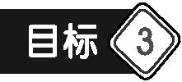集合与集合的关系

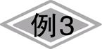设集合 $A=\{x|2≤x≤6\}$， $B=\{x|2a≤x≤a+3\}$，若 $B⊆A$，求实数 $a$ 的取值范围*.*

**【解答】**当*B=𝜙*时， $2a>a+3$，所以 $a>3$；

当B≠ϕ时，由题意得 $\left\{\begin{matrix}2a≤a+3, \\ 2a≥2, \\ a+3≤6,\end{matrix}\right.$ 解得 $1≤a≤3$*.*

综上，实数 $a$ 的取值范围是 $[1，+∞)$*.*

设集合 $A=\{1，4，2x\}$， $B=\{1，x^{2}\}$，若 $B⊆A$，则实数 $x=$*.*

**【答案】***-*2或0

**【解析】**因为 $B⊆A$，所以 $x^{2}=4$ 或 $x^{2}=2x$*.*当 $x^{2}=4$ 时， $x=±2$，由集合的互异性舍去2；当 $x^{2}=2x$ 时， $x=0$ 或2，由集合的互异性舍去2*.*综上， $x=-2$ 或0*.*



1*.*(2015·扬州中学)已知集合 $A=\{x|x>-1\}$， $B=\{x|x≤2\}$，那么 $A∪B=$*.*

**【答案】R**

**【解析】**由并集的定义，得 $A∪B=R$*.*

2*.*(2014·全国卷)已知集合 $M=\{x|-1<x<3\}$， $N=\{x|-2<x<1\}$，那么 $M∩N=$*.*

**【答案】**(*-*1，1)

3*.*(2015·苏锡常镇二模)已知集合 $A=\{-1，1，3\}$， $B=\{2，2^{a}-1\}$，若 $A∩B=\{1\}$，则实数 $a=$*.*

**【答案】**1

**【解析】**因为 $A∩B=\{1\}$，所以 $2^{a}-1=1$，所以 $a=1$*.*

4*.*已知集合 $A=\{0，1，2\}$，那么集合 $B=\{x-y|x∈A，y∈A\}$ 中元素的个数是*.*

**【答案】**5

**【解析】**由题意知 $B=\{-2，-1，0，1，2\}$*.*



趁热打铁，事半功倍*.*请老师布置同学们完成《配套检测与评估》中的练习第12页*.*

￥A3

//【自主学习】\\

第2课 **四种命题和充要条件**

(本课对应学生用书第45页)



**自主学习****回归教材**



1*.*记“若 $p$ 则 $q$”为原命题，则否命题为“若非 $p$ 则非 $q$”，逆命题为“若 $q$ 则 $p$”，逆否命题为“若非 $q$ 则非 $p$”*.*其中互为逆否命题的两个命题同真假，即等价，原命题与逆否命题等价，逆命题与否命题等价*.*因此，四种命题为真的个数只能是偶数*.*

2*.*(1)若 $p⟹q$，但 $q⟹/ p$，则 $p$ 是 $q$ 的充分不必要条件；

(2)若 $p⟹/ q$，但 $q⟹p$，则 $p$ 是 $q$ 的必要不充分条件；

(3)若 $p⟹q$，且 $q⟹p$，即 $p⟺q$，则 $p$ 是 $q$ 的充要条件；

(4)若 $p⟹/ q$，且 $q⟹/ p$，则 $p$ 是 $q$ 的既不充分也不必要条件*.*

3*.*证明命题条件的充要性时，既要证明原命题成立(即条件的充分性)，又要证明它的逆命题成立(即条件的必要性)*.*



1*.*(选修2-1P6例2改编)将命题“斜率相等的两直线平行”改为“若 $p$ 则 $q$”的形式为：；它的逆否命题是*.*

**【答案】**若两条直线的斜率相等，则这两条直线平行若两条直线不平行，则这两条直线的斜率不相等

2*.*(选修2-1P21复习题1改编)判断下列命题的真假*.*

(1)命题“在 $△ABC$ 中，若 $AB>AC$，则 $∠C>∠B$”的否命题为命题*.*

(2)命题“若 $ab=0$，则 $b=0$”的逆否命题为命题*.*

**【答案】**(1)真(2)假

3*.*(选修2-1P21复习题3改编)已知 $p，q$ 都是 $r$ 的必要条件， $s$ 是 $r$ 的充分条件， $q$ 是 $s$ 的充分条件，那么 $r$ 是 $q$ 的条件， $p$ 是 $q$ 的条件*.*

**【答案】**充要必要

**【解析】**因为 $r⟹q$，且 $q⟹s⟹r$，所以 $r$ 是 $q$ 的充要条件*.*因为 $q⟹s⟹r⟹p$，所以 $p$ 是 $q$ 的必要条件*.*

4*.*(选修1-1P11习题2改编)“ $x<0$”是“ $ln(x+1)<0$”的条件*.*

**【答案】**必要不充分

**【解析】**因为 $ln(x+1)<0$，所以 $ln(x+1)<ln 1$，即 $-1<x<0$，因此“ $x<0$”是“ $ln(x+1)<0$”的必要不充分条件*.*

5*.*(选修2-1P9习题4改编)设 $p：-1≤4x-3≤1$， $q：x2-(2a+1)x+a(a+1)≤0$*.*若 $¬p$ 是 $¬q$ 的必要不充分条件，则实数 $a$ 的取值范围为*.*

**【答案】 $\left[0,\frac{1}{2}\right]$**

**【解析】**由题意知 $p$ 是 $q$ 的充分不必要条件*.*

因为 $p：x∈\left[\frac{1}{2},1\right]，q：x∈[a，a+1]$，

所以 $\left[\frac{1}{2},1\right]⫋[a，a+1]$，

所以 $\left\{\begin{matrix}a≤\frac{1}{2}, \\ a+1≥1,\end{matrix}\right.$ 且两个等号不同时成立，解得 $0≤a≤\frac{1}{2}$，

所以实数*a*的取值范围为 $\left[0,\frac{1}{2}\right]$*.*

//【要点导学】\\



**要点导学****各个击破**



命题的真假判定

(2014·陕西卷)设原命题为“若 $z_{1},z_{2}$ 互为共轭复数，则 $|z_{1}|=|z_{2}|$”，关于它的逆命题、否命题、逆否命题真假性的判断依次如下：

①真、假、真；②假、假、真；

③真、真、假；④假、假、假*.*

其中正确的是*.*(填序号)

**【答案】**②

**【解析】**设复数 $z_{1}=a+bi，z_{2}={\overline{z}}_{1}=a-bi$，

所以 $|z_{1}|=|z_{2}|=\sqrt{a^{2}+b^{2}}$，故原命题为真*.*

逆命题：若 $|z_{1}|=|z_{2}|$，则 $z_{1}，z_{2}$ 互为共轭复数，是假命题，如 $z_{1}=3+4i$， $z_{2}=4+3i$， $\left|z_{1}\right|=\left|z_{2}\right|=5$，但此时 $z_{1}，z_{2}$ 不互为共轭复数*.*

否命题：若 $z_{1}，z_{2}$ 不互为共轭复数，则 $|z_{1}|≠|z_{2}|$，是假命题，如 $z_{1}=3+4i$， $z_{2}=4+3i$，此时 $\left|z_{1}\right|=\left|z_{2}\right|=5$*.*

逆否命题和原命题的真假相同，所以逆否命题为真*.*

给出下列四个结论：

①函数 $y=\sin\left(2x+\frac{π}{3}\right)$ 的最小正周期为 $π$；

②“ $(x-3)(x-4)=0$”是“ $x-3=0$”的充分不必要条件；

③命题“若 $m>0$，则方程 $x^{2}+x-m=0$ 有实数根”的逆否命题为“若方程 $x^{2}+x-m=0$ 没有实数根，则 $m≤0$”；

④若 $a>0，b>0，a+b=4，$ 则 $\frac{1}{a}+\frac{1}{b}$ 的最小值为1*.*

其中正确结论的个数为*.*

**【答案】**3

**【解析】**①因为 $T=\frac{2π}{2}=π$，所以①正确；②因为 $(x-3)(x-4)=0⟹x=3$ 或 $x=4$， $x=3⟹(x-3)(x-4)=0$，所以“ $(x-3)(x-4)=0$”是“ $x-3=0$”的必要不充分条件，所以②错误；③由逆否命题的定义知③正确；④因为 $a>0$， $b>0$， $a+b=4$，所以 $\frac{1}{a}+\frac{1}{b}=\frac{a+b}{4}·\left(\frac{1}{a}+\frac{1}{b}\right)=\frac{1}{2}+\frac{b}{4a}+\frac{a}{4b}≥\frac{1}{2}+2\sqrt{\frac{b}{4a}·\frac{a}{4b}}=1$，当且仅当 $a=b=2$ 时取等号，所以④正确*.*

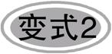下列说法正确的是*.*(填序号)

①命题“若 $x2=1$，则 $x=1$”的否命题为“若 $x2=1$，则 $x≠1$”；

②“ $x=-1$”是“ $x^{2}-5x-6=0$”的必要不充分条件；

③命题“存在 $x∈R$，使得 $x^{2}+x+1=0$”的否定是“对任意的 $x∈R$，均有 $x^{2}+x+1<0$”；

④命题“若 $x=y$，则 $sinx=siny$”的逆否命题为真命题*.*

**【答案】**④

**【解析】**①否命题既要否定结论也要否定条件，故①错误；②由 $x=-1$ 能得出 $x^{2}-5x-6=0$，但当 $x^{2}-5x-6=0$ 时， $x=-1$ 或 $x=6$，所以“ $x=-1$”是“ $x^{2}-5x-6=0$”的充分不必要条件，故②错误；③命题的否定是“对任意的 $x∈R$，均有 $x^{2}+x+1≠0$”，故③错误；④因为逆否命题与原命题同真假，故④正确*.*

四种命题及其相互关系

命题“若 $a^{2}+b^{2}=0$，则 $a=0$ 且 $b=0$”的逆否命题是*.*

**【答案】**若 $a≠0$ 或 $b≠0$，则 $a^{2}+b^{2}≠0$

**【解析】**逆否命题是将原命题的条件否定后变为结论，结论否定后变为条件，“且”的否定是“或”*.*

写出“有一组对边平行且相等的四边形是菱形”的逆命题、否命题和逆否命题*.*

**【解答】**将原命题改写成“若一个四边形有一组对边平行且相等，则这个四边形是菱形”*.*

逆命题：若一个四边形是菱形，则这个四边形有一组对边平行且相等*.*

否命题：若一个四边形有一组对边不平行或不相等，则这个四边形不是菱形*.*

逆否命题：若一个四边形不是菱形，则这个四边形有一组对边不平行或不相等*.*

充要条件的判定与证明

(2015·山西山大附中)“ $a=2$”是“函数 $f(x)=x^{2}+ax+1$ 在区间 $[-1，+∞)$ 上为增函数”的条件*.*

**【答案】**充分不必要

**【解析】**当 $a=2$ 时，函数 $f(x)=x^{2}+2x+1$ 在区间 $[-1，+∞)$ 上为增函数，充分性成立；当函数 $f(x)=x^{2}+ax+1$ 在区间 $[-1，+∞)$ 上为增函数时，因为函数 $f(x)$ 的增区间为 $\left[\left.-\frac{a}{2},+∞\right)\right.$，所以 $-\frac{a}{2}≤-1$，所以 $a≥2$，必要性不成立*.*故“ $a=2$”是“函数 $f(x)=x^{2}+ax+1$ 在区间 $[-1，+∞)$ 上为增函数”的充分不必要条件*.*

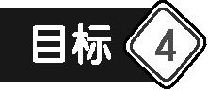结合充要条件确定参数

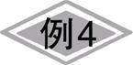已知 $p：\left\{x|\left\{\begin{aligned}x+2≥0, \\ x-10≤0\end{aligned}\}\right.\right.$， $q：\{x|1-m≤x≤1+m，m>0\}$*.*若 $m=1$，则 $p$ 是 $q$ 的条件*.*

**【答案】**必要不充分

**【解析】**因为 $p：\left\{x\left|\left\{\begin{aligned}x+2≥0, \\ x-10≤0\end{aligned}\right.\right.\right\}=\left\{x\left|-2≤x≤10\right.\right\}$,

$$q：\{x|1-m≤x≤1+m，m>0\}=\{x|0≤x≤2\}，$$

显然 $\{x|0≤x≤2\}⫋\{x|-2≤x≤10\}$，

所以 $p$ 是 $q$ 的必要不充分条件*.*



1*.*(2015·安徽卷)设 $p：x<3，q：-1<x<3$，则 $p$ 是 $q$ 的条件*.*

**【答案】**必要不充分

**【解析】**因为 $p：x<3，q：-1<x<3$，所以 $q⟹p$，但 $p⟹/ q$，所以*p*是*q*的必要不充分条件*.*

2*.*已知条件 $p：2x≥{\left(\frac{1}{2}\right)}^{x}$，条件 $q：x^{2}≥-x$，那么 $p$ 是 $q$ 的条件*.*

**【答案】**充分不必要

**【解析】**由题意知， $p：x≥0，q：x≤-1$ 或 $x≥0$，所以 $p$ 是 $q$ 的充分不必要条件*.*

3*.*(2015·湖北卷改编)已知 $l_{1}$， $l_{2}$ 表示空间中的两条直线，若 $p：l_{1}，l_{2}$ 是异面直线， $q：l_{1}，l_{2}$ 不相交，则 $p$ 是 $q$ 的条件*.*

**【答案】**充分不必要

**【解析】**由 $l_{1}，l_{2}$ 是异面直线，可得 $l_{1}，l_{2}$ 不相交，所以 $p⟹q$；由 $l_{1}，l_{2}$ 不相交，可得 $l_{1}，l_{2}$ 是异面直线或 $l_{1}∥l_{2}$，所以 $q⟹/ p$*.*所以 $p$ 是 $q$ 的充分不必要条件*.*

4*.*已知命题“若 $a<0$，则一元二次方程 $x^{2}+x+a=0$ 有实根”，那么原命题与其逆命题、否命题、逆否命题中真命题的个数是*.*

**【答案】**2

**【解析】**原命题为“若 $a<0$，则方程 $x^{2}+x+a=0$ 有实根”，因为方程的判别式 $Δ=1-4a$，当 $a<0$ 时， $Δ>0$，所以方程 $x^{2}+x+a=0$ 有实根，故命题为真；根据原命题与逆否命题真假一致，可知逆否命题为真；逆命题为“若方程 $x^{2}+x+a=0$ 有实根，则 $a<0$”，因为方程有实根，所以判别式 $Δ=1-4a≥0$，所以 $a≤\frac{1}{4}$，显然 $a<0$ 不一定成立，故逆命题为假；根据否命题与逆命题的真假一致，可知否命题为假*.*故真命题有2个*.*



趁热打铁，事半功倍*.*请老师布置同学们完成《配套检测与评估》中的练习第34页*.*

￥A4

//【自主学习】\\

第3课 **简单的逻辑联结词、全称量词与存在量词**

(本课对应学生用书第56页)



**自主学习****回归教材**



1*.*全称量词

我们把表示全体的量词称为全称量词*.*

对应日常语言中的“一切”、“任意的”、“所有的”、“凡是”、“任给”、“对每一个”等词，用符号“ $∀$”表示*.*

含有全称量词的命题，叫作全称命题*.*“对任意实数 $x∈M$，都有 $p(x)$ 成立”简记成“ $∀x∈M，p(x)$”*.*

2*.*存在量词

我们把表示部分的量词称为存在量词*.*

对应日常语言中的“存在一个”、“至少有一个”、“有个”、“某个”、“有些”、“有的”等词，用符号“ $∃$”表示*.*

含有存在量词的命题，叫作存在性命题*.*“存在实数 $x_{0}∈M$，使 $p(x_{0})$ 成立”简记成“∃ $x_{0}∈M，p(x_{0})$”*.*

3*.*简单逻辑联结词有或(符号为∨)，且(符号为∧)，非(符号为¬)*.*

4*.*命题的否定：“ $∀x∈M，p(x)$”与“ $∃x_{0}∈M，¬p(x_{0})$”互为否定*.*

5*.*复合命题的真假：对 $p$ 且 $q$ 而言，当 $p$， $q$ 均为真时，其为真；当 $p，q$ 中至少有一个为假时，其为假*.*对 $p$ 或 $q$ 而言，当 $p，q$ 均为假时，其为假；当 $p，q$ 中有一个为真时，其为真；当 $p$ 为真时， $¬p$ 为假；当 $p$ 为假时， $¬p$ 为真*.*

6*.*常见词语的否定如下表所示：

|  |  |  |  |  |  |
| --- | --- | --- | --- | --- | --- |
| 词语 | 是 | 一定是 | 都是 | 大于 | 小于 |
| 词语的否定 | 不是 | 不一定是 | 不都是 | 小于或等于 | 大于或等于 |
| 词语 | 且 | 必有一个 | 至少有*n*个 | 至多有一个 | 所有*x*成立 |
| 词语的否定 | 或 | 一个也没有 | 至多有*n-*1个 | 至少有两个 | 存在一个*x*不成立 |



1*.*(选修1-1P15例1(4)改编)若命题 $p：∃x∈R，x2+x+1=0，$ 则 $¬p$ 为*.*

**【答案】 $∀x∈R，x2+x+1≠0$**

2*.*(选修1-1P17习题2(1)改编)“ $∀x∈R，2x^{2}-3x+4>0$”的否定为*.*

**【答案】 $∃x∈R，2x^{2}-3x+4≤0$**

3*.*(选修1-1P17习题2(4)改编)命题“对于函数 $f(x)=x^{2}+\frac{a}{x}(a∈R)$，对任意的 $a∈R$，都有 $f(x)$ 是偶函数”是命题*.*(填“真”或“假”)

**【答案】**假

4*.*(选修1-1P17习题2(4)改编)命题“对于函数 $f(x)=x^{2}+\frac{a}{x}(a∈R)$，存在 $a∈R$，使得 $f(x)$ 是偶函数”是命题*.*(填“真”或“假”)

**【答案】**真

**【解析】**当 $a=0$ 时，函数 $f(x)$ 是偶函数*.*

5*.*(选修1-1P20习题3改编)已知命题 $p：“∀x∈R，sinx+cosx>m$”是真命题，那么实数 $m$ 的取值范围是*.*

**【答案】 $(-∞，-\sqrt{2})$**

**【解析】 $∀x∈R，sin x+cos x=\sqrt{2}sin\left(x+\frac{π}{4}\right)∈[-\sqrt{2},\sqrt{2}]，$***所以 $m<-\sqrt{2}$*

//【要点导学】\\



**要点导学****各个击破**



含量词的命题的否定

(2015·扬州期末)已知命题 $p：∃x∈R$， $x^{2}+2x-3<0$，那么命题 $p$ 的否定为*.*

**【答案】 $∀x∈R，x^{2}+2x-3≥0$**

**【解析】**由存在性命题的否定得： $∀x∈R，x^{2}+2x-3≥0$*.*

(1)已知命题 $p：∃x_{0}∈(0，+∞)$， $\log_{2}x_{0}=1$，那么 $¬p$ 是*.*

(2)若命题 $p：∀x∈R$， $sinx≤1$，则 $¬p$ 是*.*

**【答案】**(1) $∀x∈(0，+∞)$， $\log_{2}x≠1$

(2) $∃x∈R，sinx>1$

含逻辑联结词命题的真假判定

给出下列四个命题：

① $∃x∈\left(0，+∞\right)，{\left(\frac{1}{2}\right)}^{x}>{\left(\frac{1}{3}\right)}^{x}$；

② $∃x∈(0，+∞)，\log_{2}x<\log_{3}x$；

③ $∀x∈(0，+∞)，{\left(\frac{1}{2}\right)}^{x}>\log_{\frac{1}{2}}{x}$；

④ $∀x∈\left(0,\frac{1}{3}\right),{\left(\frac{1}{2}\right)}^{x}<\log_{\frac{1}{3}}{x}$*.*

其中正确的命题是*.*(填序号)

**【答案】**①②④

**【解析】**①“ $∃x∈\left(0，+∞\right)，{\left(\frac{1}{2}\right)}^{x}>{\left(\frac{1}{3}\right)}^{x}$”是真命题，如 $x=2，\frac{1}{4}>\frac{1}{9}$ 成立；

②“ $∃x∈(0，+∞)，\log_{2}x<\log_{3}x$”是真命题，如 $x=\frac{1}{2}$， $\log_{2}{\frac{1}{2}}=-1$， $\log_{3}{\frac{1}{2}}>\log_{2}{\frac{1}{2}}=-1$，即“ $∃x∈(0，+∞)，\log_{2}x<\log_{3}x$”；

③“ $∀x∈(0，+∞)，{\left(\frac{1}{2}\right)}^{x}>\log_{\frac{1}{2}}{x}$”是假命题，如 $x=\frac{1}{2}$， $\log_{\frac{1}{2}}{\frac{1}{2}}=1>{\left(\frac{1}{2}\right)}^{\frac{1}{2}}$；

④“ $∀x∈\left(0,\frac{1}{3}\right),{\left(\frac{1}{2}\right)}^{x}<\log_{\frac{1}{3}}{x}$”是真命题，因为 $x∈\left(0,\frac{1}{3}\right)$ 时， ${\left(\frac{1}{2}\right)}^{\frac{1}{3}}<{\left(\frac{1}{2}\right)}^{x}<1$，所以 $\log_{\frac{1}{3}}{x>1>{\left(\frac{1}{2}\right)}^{x}}$*.*

综上知，正确命题的序号是①②④*.*

(2014·湖南卷)已知命题 $p：$ 若 $x>y$，则 $-x<-y$；命题 $q：$ 若 $x<y$，则 $x^{2}>y^{2}$*.*在命题：① $p∧q$；② $p∨q$；③ $p∧(¬q)$；④ $(¬p)∨q$ 中，真命题有*.*(填序号)

**【答案】**②③

**【解析】**当 $x>y$ 时，两边乘以*-*1，得 $-x<-y$，所以命题 $p$ 为真命题*.*当 $x=1，y=2$ 时，因为 $1=x^{2}<y^{2}=4$，所以命题 $q$ 为假命题，则 $¬q$ 为真命题*.*所以根据真值表可得②③为真命题*.*

结合命题的真假求参数的值或范围

(2015·山东卷)若“ $∀x∈\left[0,\frac{π}{4}\right]，tan x≤m$”是真命题，则实数 $m$ 的最小值为*.*

**【答案】**1

**【解析】**“ $∀x∈\left[0,\frac{π}{4}\right]，tan x≤m$”是真命题，则 $m≥tan\frac{π}{4} =1$，所以实数 $m$ 的最小值为1*.*

已知命题 $p：∀x∈[2，4]，\log_{2}{x}-a≥0$，命题 $q：∃x∈R，x^{2}+2ax+2-a=0$*.*若“ $p$ 且 $q$”是真命题，则实数 $a$ 的取值范围是*.*

**【答案】 $\{a|a≤-2或a=1\}$**

**【解析】**若 $p$ 真： $a≤1$，若 $q$ 真： $Δ=4a^{2}-4(2-a)≥0$，即 $a≤-2$ 或 $a≥1$*.*因为 $p$ 且 $q$ 是真命题，所以 $a≤-2$ 或 $a=1$*.*



1*.*(2015·湖北卷)命题“ $∃x_{0}∈(0，+∞)，ln x_{0}=x_{0}-1$”的否定是*.*

**【答案】 $∀x∈(0，+∞)，ln x≠x-1$**

**【解析】**存在性命题的否定是全称命题，且注意否定结论，故原命题的否定是“ $∀x∈(0，+∞)，ln x≠x-1$”*.*

2*.*命题“存在一个无理数，它的平方是有理数”的否定是*.*

**【答案】**所有的无理数的平方都不是有理数

3*.*已知命题 $p：\sqrt{2}$ 是有理数，命题 $q：$ 空集是集合 $A$ 的子集*.*下列判断正确的是*.*(填序号)

① $p∨q$ 为假命题； ② $p∧q$ 为真命题；

③ $(¬p)∨(¬q)$ 为假命题； ④ $(¬p)∧(¬q)$ 为假命题*.*

**【答案】**④

**【解析】**由题意知命题 $p$ 是假命题，命题 $q$ 是真命题，故 $p∨q$ 是真命题， $p∧q$ 是假命题， $(¬p)∨(¬q)$ 是真命题， $(¬p)∧(¬q)$ 是假命题，所以④正确*.*

4*.*给出下列四个命题：

① $∀x∈R，\sqrt{x}+1≥x$； ② $∃x∈R，\sqrt{x}+1≥x$；

③“正方形的四条边都相等”的否定是“存在正方形的四条边都不相等”；

④“存在实数 $m$，使方程 $x^{2}+x-m=0$ 有实数根”的否定*.*

其中真命题是*.*(填序号)

**【答案】**②

**【解析】**①中，当 $x=4$ 时，不满足；②正确；③否定是：存在正方形的四边不都相等；④“存在实数 $m$，使方程 $x^{2}+x-m=0$ 有实根”为真命题，故其否定为假命题*.*



趁热打铁，事半功倍*.*请老师布置同学们完成《配套检测与评估》中的练习第56页*.*